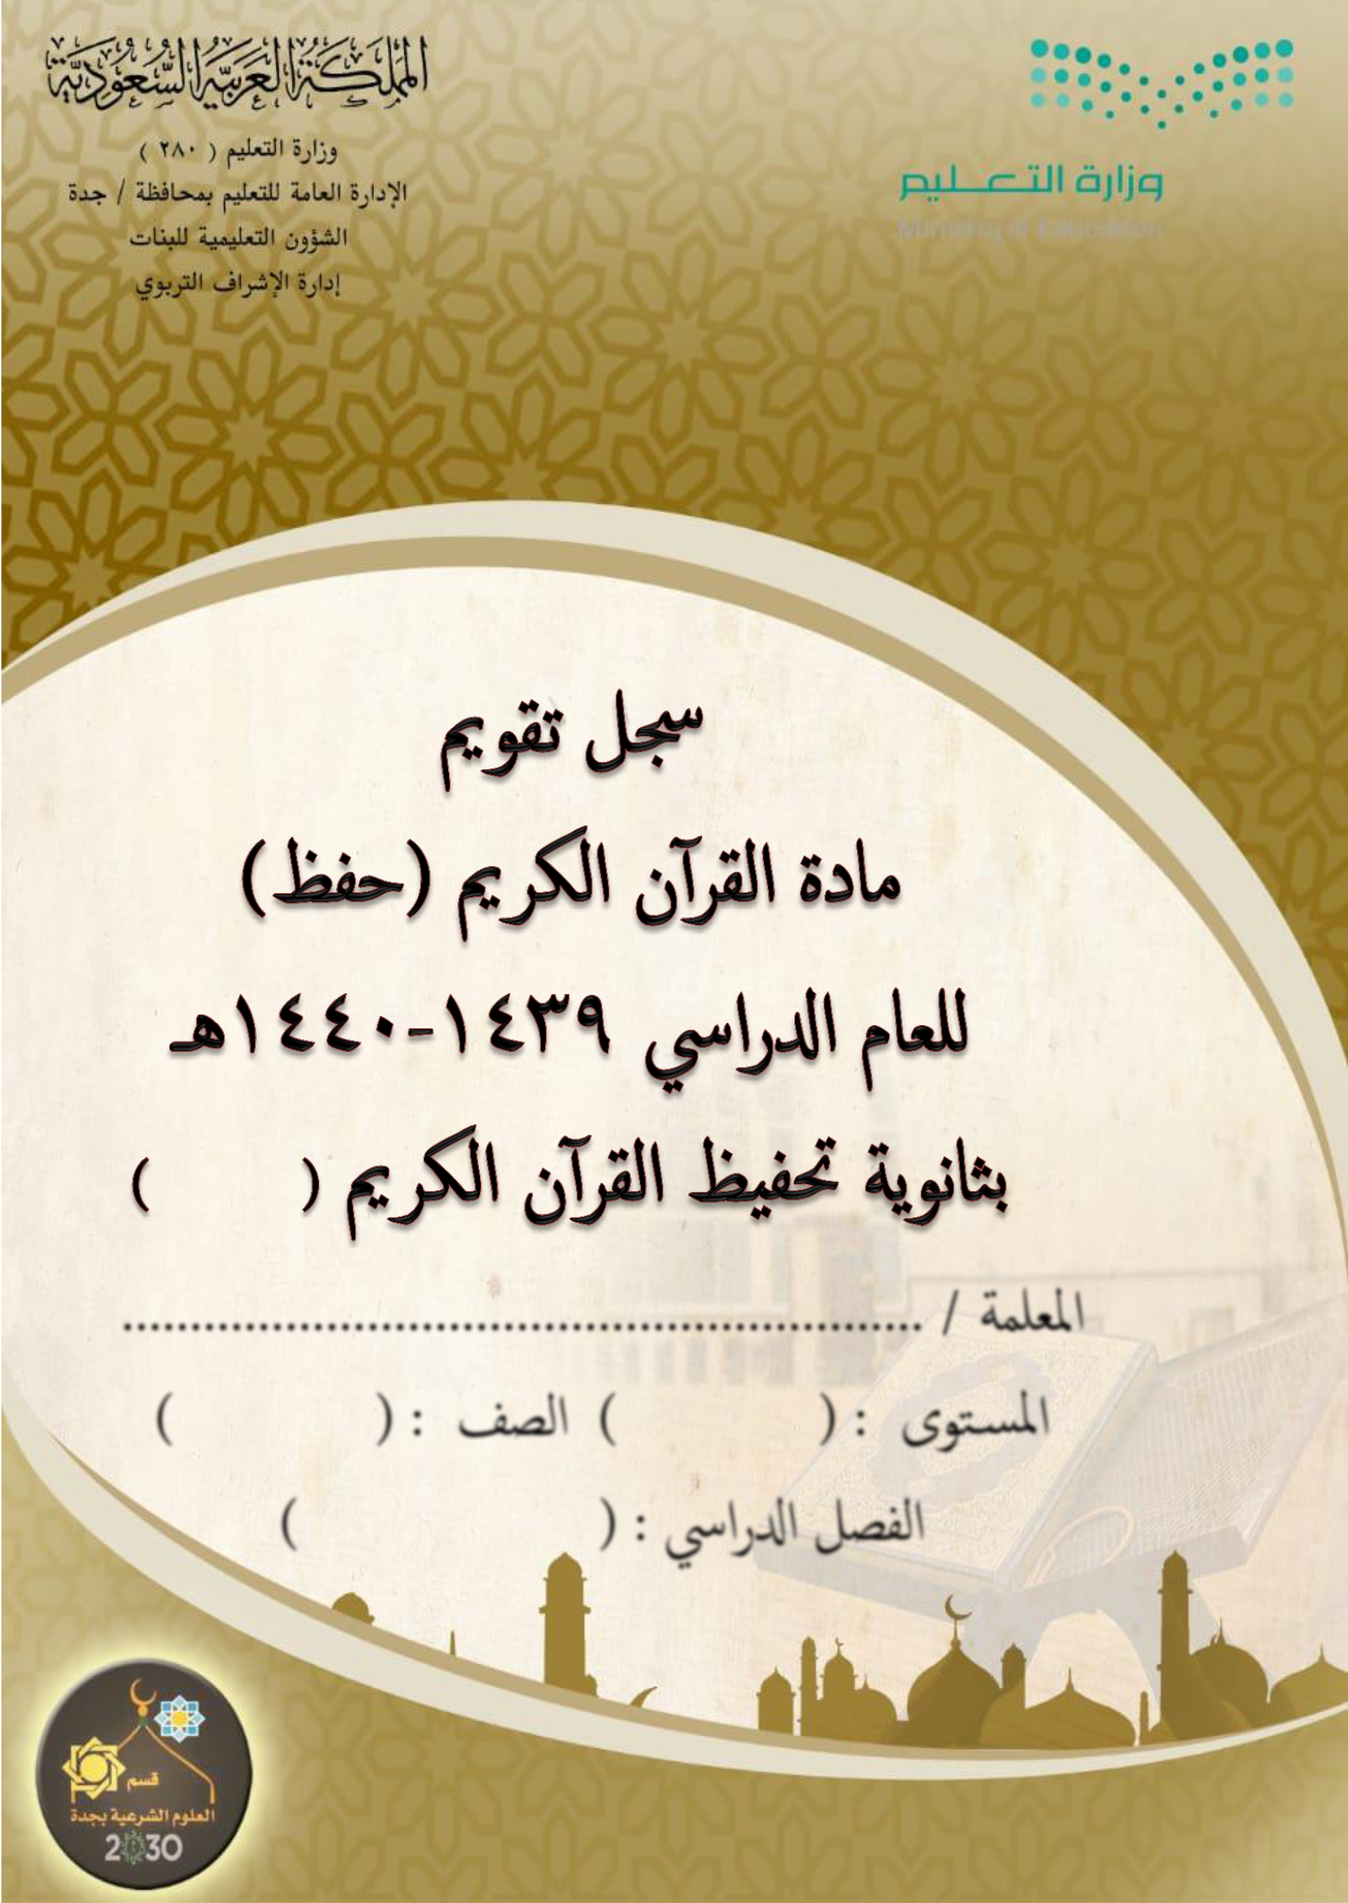

قسم العلوم الشرعية

املعلمة ........................................................... /

املس

توى

: )

(

الصف

: )

(

الفصل ادلرايس : )

(


وزارة التعليم

اإلدارة العامة للتعليم مبحافظة جدة

إدارة االشراف الرتبوي

قسم العلوم الشرعية
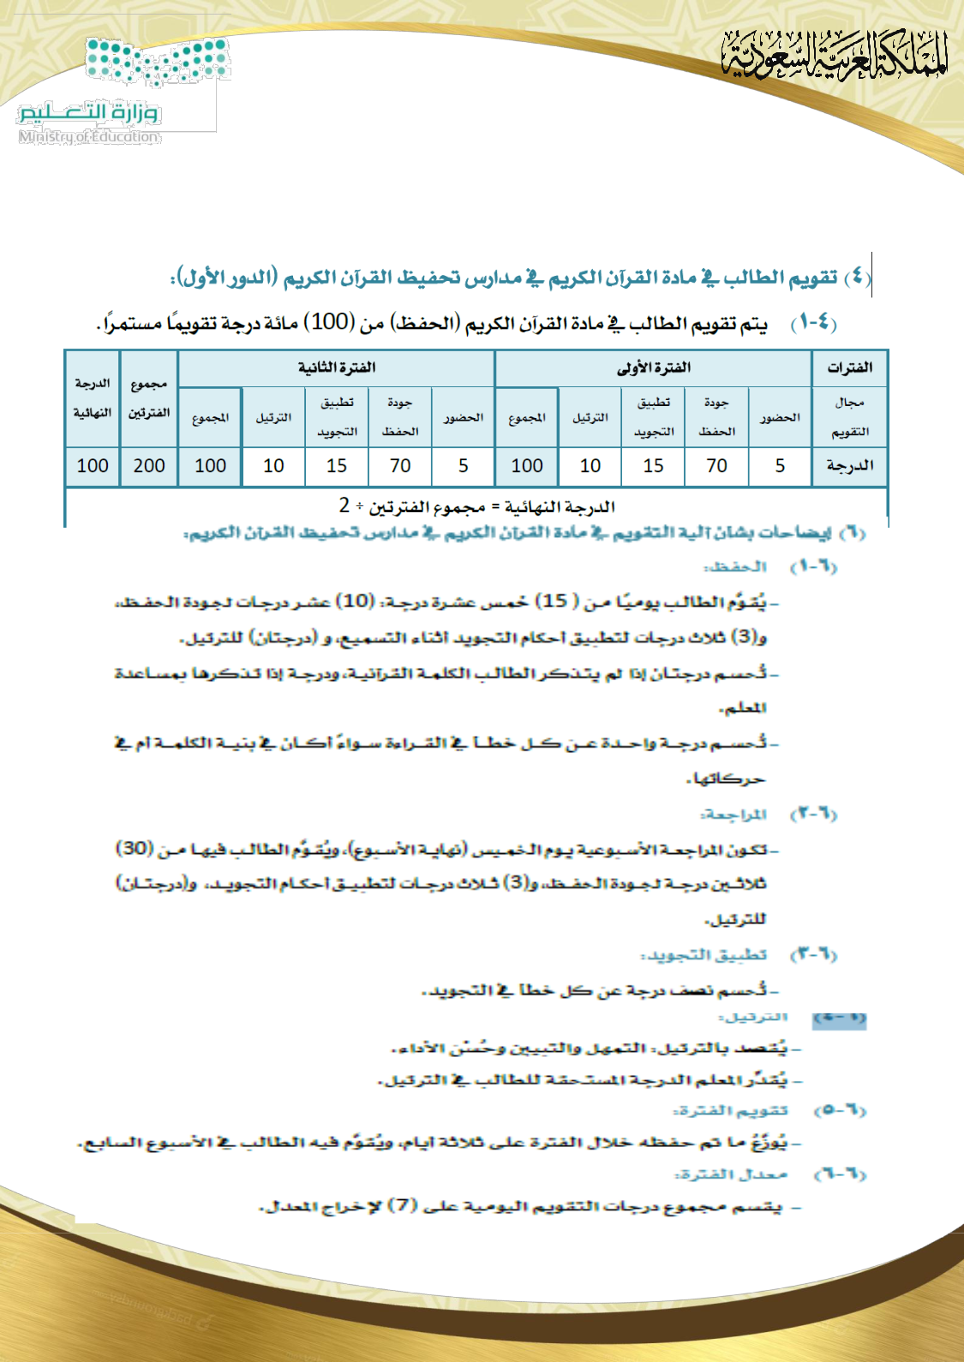
وزارة التعليم

اإلدارة العامة للتعليم مبحافظة جدة

إدارة االشراف الرتبوي

قسم العلوم الشرعية
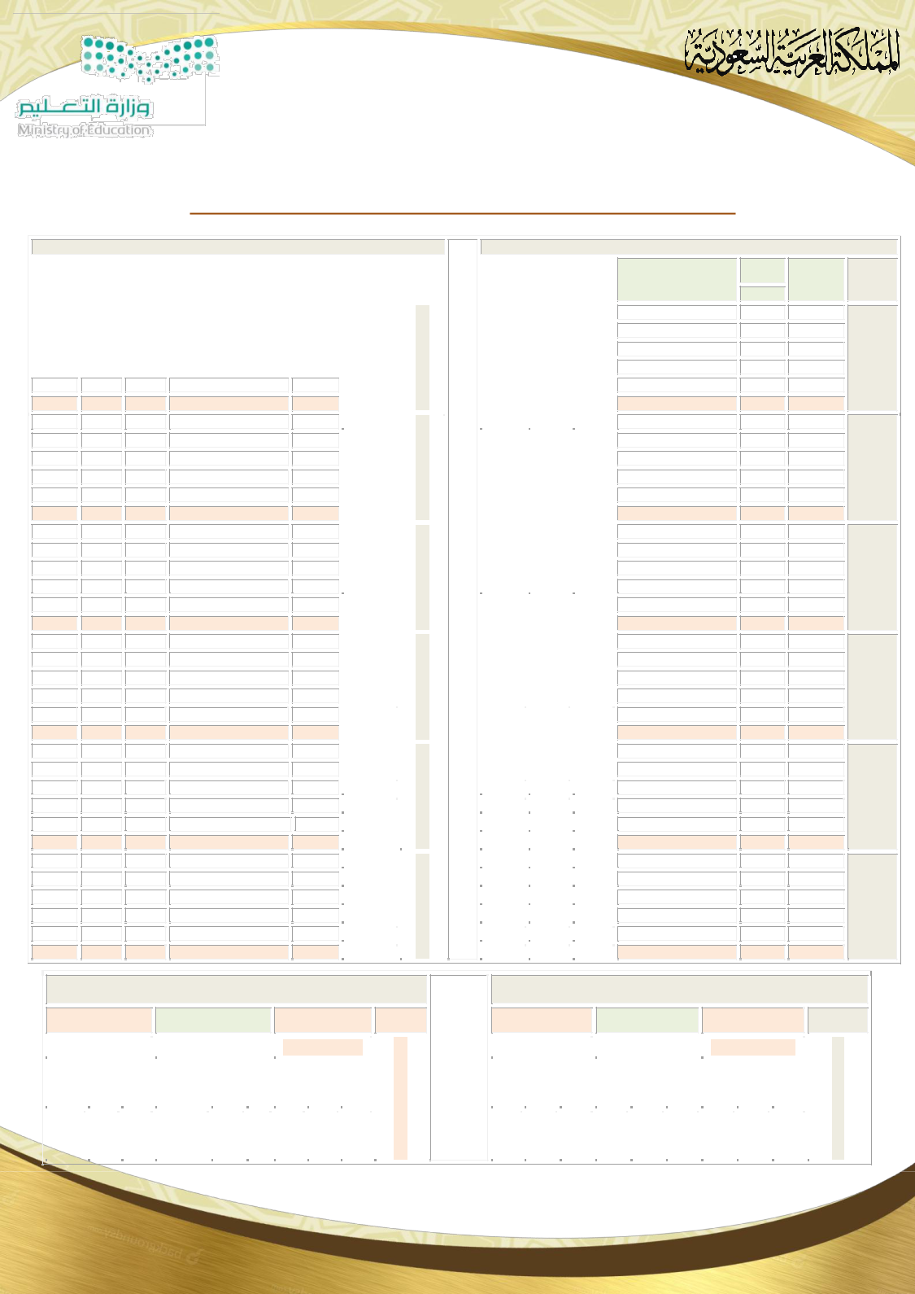
وزارة التعليم

اإلدارة العامة للتعليم مبحافظة جدة

إدارة االشراف الرتبوي

قسم العلوم الشرعية

استمارة تقييم الطالبة:..............................................للصف..........

االسبو
ع

لاألو األسبوع الثاني األسبوع الثالث األسبوع الرابع األسبوع الخامس األسبوع السادس األسبوع

الــــيــوم

األحد

االثنين

الثالثاء

األربعاء

الخميس

األحد

االثنين

الثالثاء

األربعاء

الخميس

األحد

االثنين

الثالثاء

األربعاء

الخميس

األحد

االثنين

الثالثاء

األربعاء

الخميس

األحد

االثنين

الثالثاء

األربعاء

الخميس

األحد

االثنين

الثالثاء

األربعاء

الخميس

الفترة األولى

حضور | السورة ورقم اآلية
5 | السورة ورقم اآلية

التثبيت) )30

التثبيت))30

الثبيت))30

التثبيت))30

التثبيت30

التثبيت)30 ا

 | تجو |  |  |  | ترتيل |  |  |  | حفظ
 | يد |  |  |  | ترتيل |  |  |  | حفظ
 | 3 |  |  |  | 2 |  |  |  | 10

 | االس |  |  |  |  | الــــيــوم
 | بوع |  |  |  |  | الــــيــوم
 |  |  |  |  |  | األحد
لاألو |  |  |  |  |  | االثنين
 |  |  |  |  |  | الثالثاء
 | األسبوع
 | األسبوع |  |  |  |  | األربعاء
 | األسبوع |  |  |  | الخميس
 |  |  |  |  |  | األحد
 | الثاني |  |  |  |  | االثنين
 | الثاني |  |  |  |  | الثالثاء
 | األسبوع
 | األسبوع |  |  |  |  | األربعاء
 | األسبوع |  |  |  | الخميس
 |  |  |  |  |  | األحد
 | الثالث |  |  |  |  | االثنين
 | الثالث |  |  |  |  | الثالثاء
 | األسبوع
 | األسبوع |  |  |  |  | األربعاء
 | األسبوع |  |  |  | الخميس
 |  |  |  |  |  | األحد
 | الرابع |  |  |  |  | االثنين
 | الرابع |  |  |  |  | الثالثاء
 | األسبوع
 | األسبوع |  |  |  |  | األربعاء
 | األسبوع |  |  |  | الخميس
 | الخامس |  |  |  |  | األحد
 | الخامس |  |  |  |  | االثنين
 | الخامس |  |  |  |  | الثالثاء
 | األسبوع |  |  |  |  | األربعاء
 | األسبوع |  |  |  | الخميس
 | السادس |  |  |  |  | األحد
 | السادس |  |  |  |  | االثنين
 | السادس |  |  |  |  | الثالثاء
 | األسبوع |  |  |  |  | األربعاء
 | األسبوع |  |  |  | الخميس
 |  |  |  |  |  | املجموع

الفترة الثانية

 | حضور |  |  |  |  |  |  |  | تجو |  |  |  | ترتيل |  |  |  | حفظ
 | حضور |  |  |  | السورة ورقم اآلية |  |  |  | يد |  |  |  | ترتيل |  |  |  | حفظ
 | 5 |  |  |  |  |  |  |  | 3 |  |  |  | 2 |  |  |  | 10

التثبيت )30(

التثبيت))30

التثبيت))30

التثبيت))30

التثبيت )30(

التثبيت )30(

اختبار نهاية الفترة األولى

الحضور

الحضور

اختبار نهاية الفترة الثانية

 |  |  | اليوم األول |  |  |  |  |  | اليوم الثاني |  |  |  |  |  | اليوم الثالث
السابع
السابع |  |  | (5) |  | (3) |  | (24) |  | (5) |  | (3) |  | (24) |  | (5) |  | (4) |  | (22)
السابع |  |  | تجويد |  | ترتيل |  | حفظ |  | تجويد |  | ترتيل |  | حفظ |  | تجويد |  | ترتيل |  | حفظ
األسبوع

 |  |  | اليوم األول |  |  |  |  |  |  |  | اليوم الثاني |  |  |  | اليوم الثالث
السابع
السابع |  |  | تجويد |  | ترتيل |  | حفظ |  | (5) |  | ترتيل |  | حفظ |  | تجويد |  | ترتيل |  | حفظ
األسبوع |  |  | (5) |  | (3) |  | (24) |  |  |  | (3) |  | (24) |  | (5) |  | (4) |  | (22)

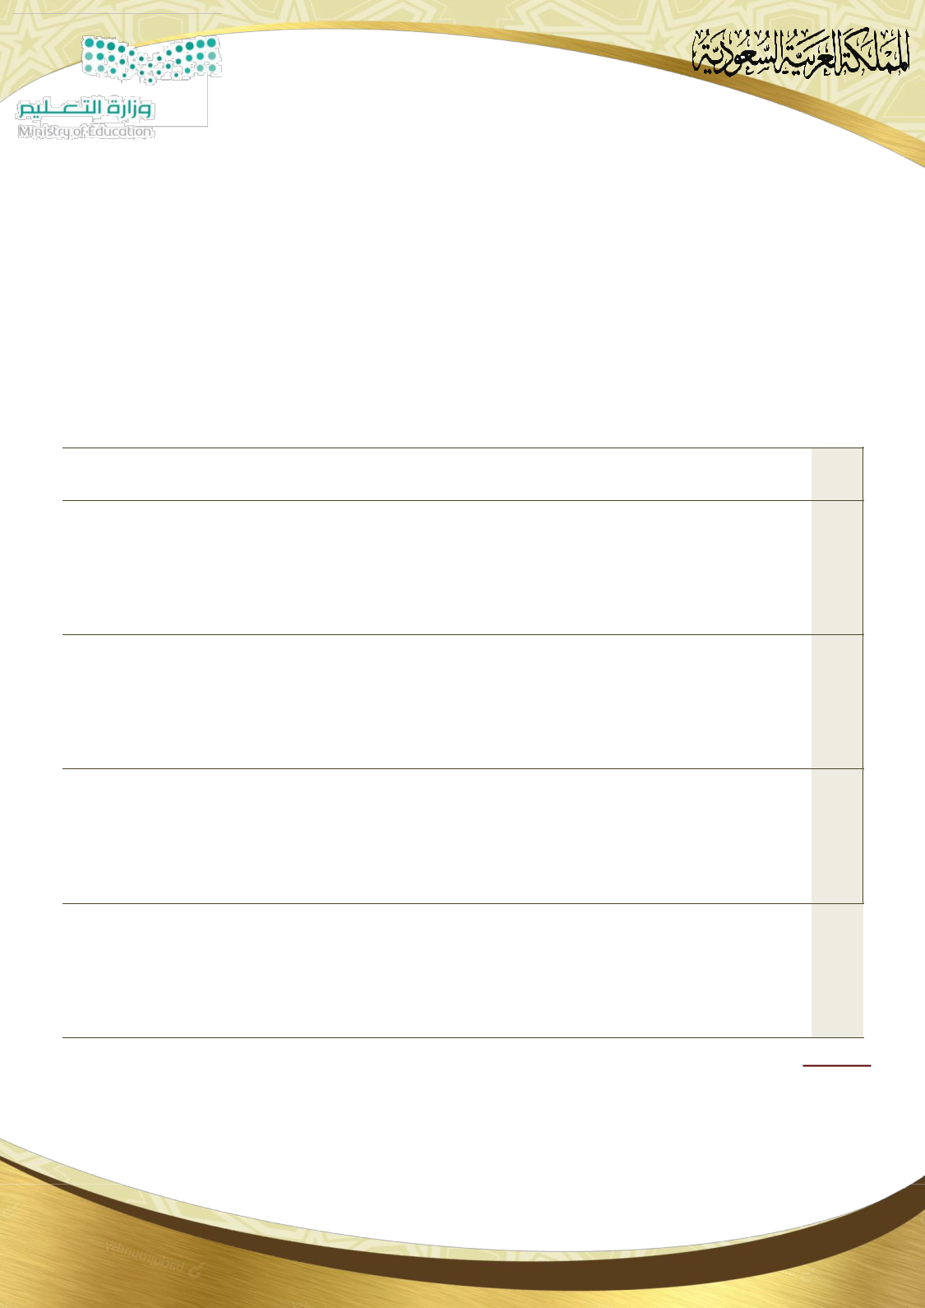
وزارة التعليم

اإلدارة العامة للتعليم مبحافظة جدة

إدارة االشراف الرتبوي

قسم العلوم الشرعية

نموذج اشعار عالج ضعف تحصيل طالبة في مقرر القرآن الكريم النظام الفصلي
املكرم وي أمر الطالبة :............... | ...............وفقها هللا
السالم عليمك ورمحة هللا و براكته .. | وبعد
حرصا من ادارة املدرسة عى متابعة ورفع مس توى حتصيكل العلمي يف خمتلف املواد ادلراس ية ومهنا مادة القرأ ن الكرمي املس توى .......... |  | ،
واليت يمت تقوميها بأ سلوب التقومي ا^{ملس} متر . يرسان أن نقدم كل خطة لعالج ضعف حتصيل الطالبة يف القرأ ن الكرمي خالل الفرتة ...........
من | 1437/ /هـ اىل 1437/ /هـ راجني لها التوفيق والسداد .

بوع األس

لاألو

الثاني

الثالث

الرابع

 | اليوم |  |  | اآليات املقررة |  |  | الدرجة |  |  | الدرجة |  |  | تاريخ االعادة |  |  | توقيع ولي األمر
 | اليوم |  |  | اآليات املقررة |  |  | السابقة |  |  | الجديدة |  |  | تاريخ االعادة |  |  | توقيع ولي األمر
 | األحد |  | سورة | ........ من ) ( إلى ) | (
 | االثنين |  | سورة | ........ من ) ( إلى ) | (
 | الثالثاء |  | سورة | ........ من ) ( إلى ) | (
 | األربعاء |  | سورة | ........ من ) ( إلى ) | (
 | الخميس |  | سورة | ........ من ) ( إلى ) | (
 | األحد |  | سورة | ........ من ) ( إلى ) | (
 | االثنين |  | سورة | ........ من ) ( إلى ) | (
 | الثالثاء |  | سورة | ........ من ) ( إلى ) | (
 | األربعاء |  | سورة | ........ من ) ( إلى ) | (
 | الخميس |  | سورة | ........ من ) ( إلى ) | (
 | األحد |  | سورة | ........ من ) ( إلى ) | (
 | االثنين |  | سورة | ........ من ) ( إلى ) | (
 | الثالثاء |  | سورة | ........ من ) ( إلى ) | (
 | األربعاء |  | سورة | ........ من ) ( إلى ) | (
 | الخميس |  | سورة | ........ من ) ( إلى ) | (
 | األحد |  | سورة | ........ من ) ( إلى ) | (
 | االثنين |  | سورة | ........ من ) ( إلى ) | (
 | الثالثاء |  | سورة | ........ من ) ( إلى ) | (
 | األربعاء |  | سورة | ........ من ) ( إلى ) | (
 | الخميس |  | سورة | ........ من ) ( إلى ) | (

ملحوظة :
 |  | نأمل إعادة اإلشعار إلى املدرسة بعد إطالع ولي األمر
معلمة املادة / |  | الوكيلة / | اسم ولي األمر .................... /
التوقيع : |  | التوقيع : | توقيع ولي األمر .................... /


وزارة التعليم

ا إلدارة العامة للتعليم مبحافظة جدة

إدارة االشراف الرتبوي

قسم العلوم الشرعية

االجراءات املتبعة لعالج ضعف املستوى

للطالبات في مادة القرآن الكريم

- التركيز مع التلميذة القارئة بشكل جيد .

- تنبيه التلميذات إلى حسن اإلصغاء لالستعانة بهن في التصويب .

- تصحيح أخطاء التلميذات أوال بأول .

• إيقاف التلميذة عند موضع اللحن وعدم تركها تستمر في القراءة حتى ال يتكرر الوقوع في الخطأ في نفس اآلية.

• إتاحة الفرصة للتلميذة املخطئة ملعرفة خطأها وتصويبه بنفسها , وإذا تعسر على الطالبة تصويب الخطأ فيتم االستعانة

بإحدى التلميذات للتصويب على أن يتم ذلك بعيدا عن املنافسة غير الشريفة أو تصيد أخطاء الطالبات بعضهن لبعض مع

اختيار األسلوب املناسب بدون تعنيف أو تهديد .

• استخدام التعزيز و سجل املتابعة والتقويم .

- اعداد شهادات شكر للمتميزات وملن تحسن مستواهن في الحفظ

- اعداد لوحة تشجيعية للمتفوقات آخر كل أسبوع

- مرفق نماذج لشهادات الشكر و مرفق صور للوحة التعزيز .

- ربط مواطن ضعف الحفظ واالستعانة بالصادر في ذلك .

- التركيز على تطبيق أحكام التجويد .

- اعادة التسميع للطالبة أكثر من مرة .

- االستعانة بالطالبات املتميزات في مساعدة الطالبة على الحفظ

- أرسال نشرات دورية لولي األمر عن مستوى الطالبة

- إحالة الطالبة الضعيفة إلى وكيلة املدرسة

- املساعدة في عمل جدول لالستذكار مرفق جدول معد للطالبات املتعثرات

- وضع الطالبة في مقدمة الفصل .

- تبسيط املعلومة للطالبة وتفسير بعض اآليات إذا دعت الحاجة أو أشكل على الطالبات الحفظ

- اعداد استمارات للسرد اليومي بين الطالبات للتدريب على استرجاع حفظ اآليات .
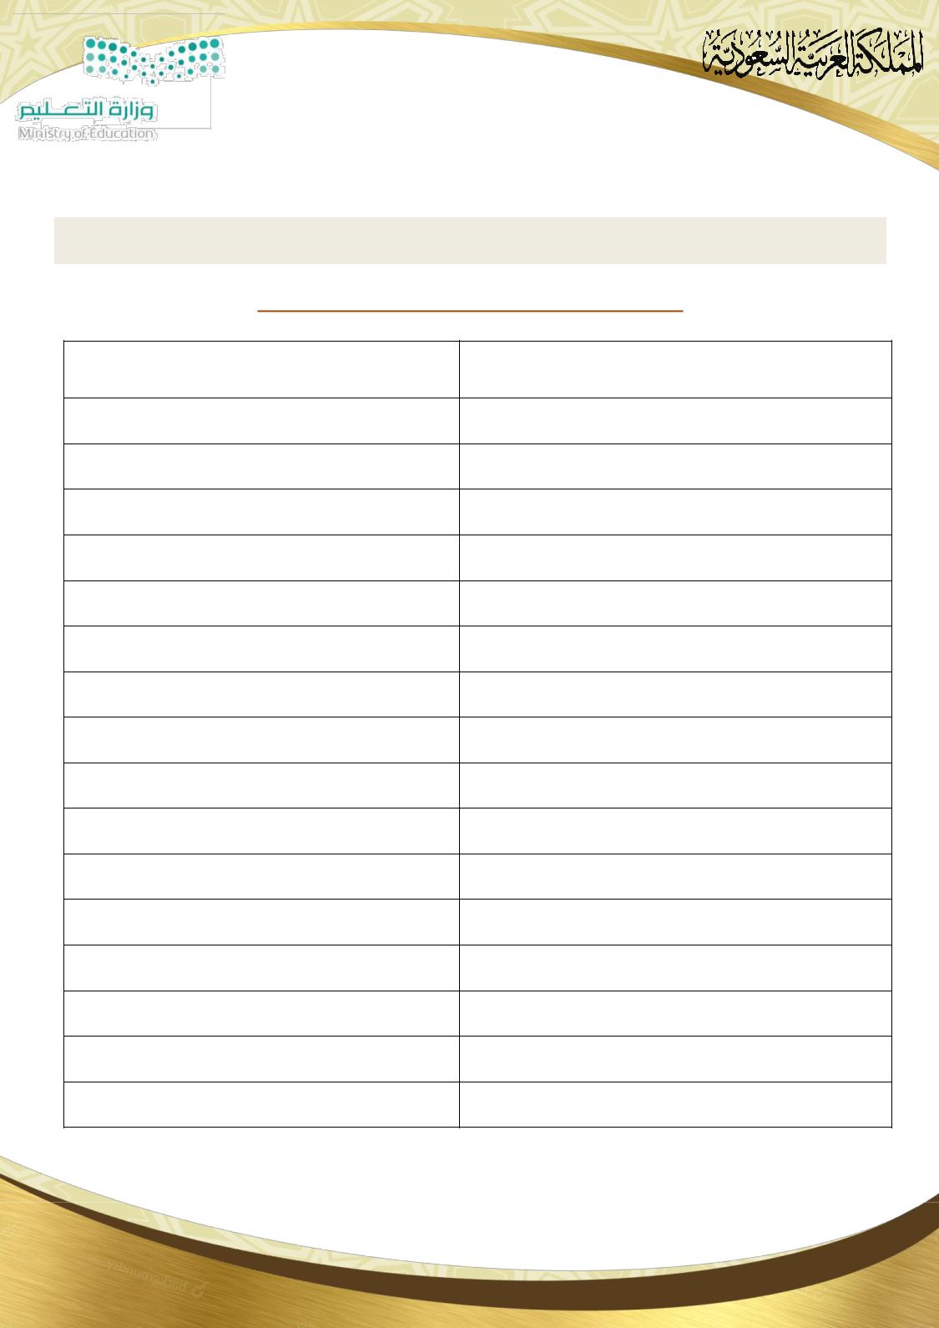
وزارة التعليم

اإلدارة العامة للتعليم مبحافظة جدة

إدارة االشراف الرتبوي

قسم العلوم الشرعية

جدول إلعادة االستذكار و اعادة تسميع ما أخفقت فيه الطالبة

اسم الطالبة : ......................... الفترة ............... /

اليوم | التاريخ |  | الجزء املقرر اعادة التسميع له
 |  |  | .........سورة | من ) | ( إلى ) | (
 |  |  | سورة | من ) | ( إلى ) | (
 |  |  | سورة | من ) | ( إلى ) | (
 |  |  | سورة | من ) | ( إلى ) | (
 |  |  | سورة | من ) | ( إلى ) | (
 |  |  | سورة | من ) | ( إلى ) | (
 |  |  | سورة | من ) | ( إلى ) | (
 |  |  | سورة | من ) | ( إلى ) | (
 |  |  | سورة | من ) | ( إلى ) | (
 |  |  | سورة | من ) | ( إلى ) | (
 |  |  | سورة | من ) | ( إلى ) | (
 |  |  | سورة | من ) | ( إلى ) | (
 |  |  | سورة | من ) | ( إلى ) | (
 |  |  | سورة | من ) | ( إلى ) | (
 |  |  | سورة | من ) | ( إلى ) | (
 |  |  | سورة | من ) | ( إلى ) | (

 | الدرجة |  |  | الدرجة |  |  | توقيع |  |  | مالحظات
 | السابقة |  |  | الجديدة |  |  | الطالبة |  |  | مالحظات

معلمة املادة / التوقيع :

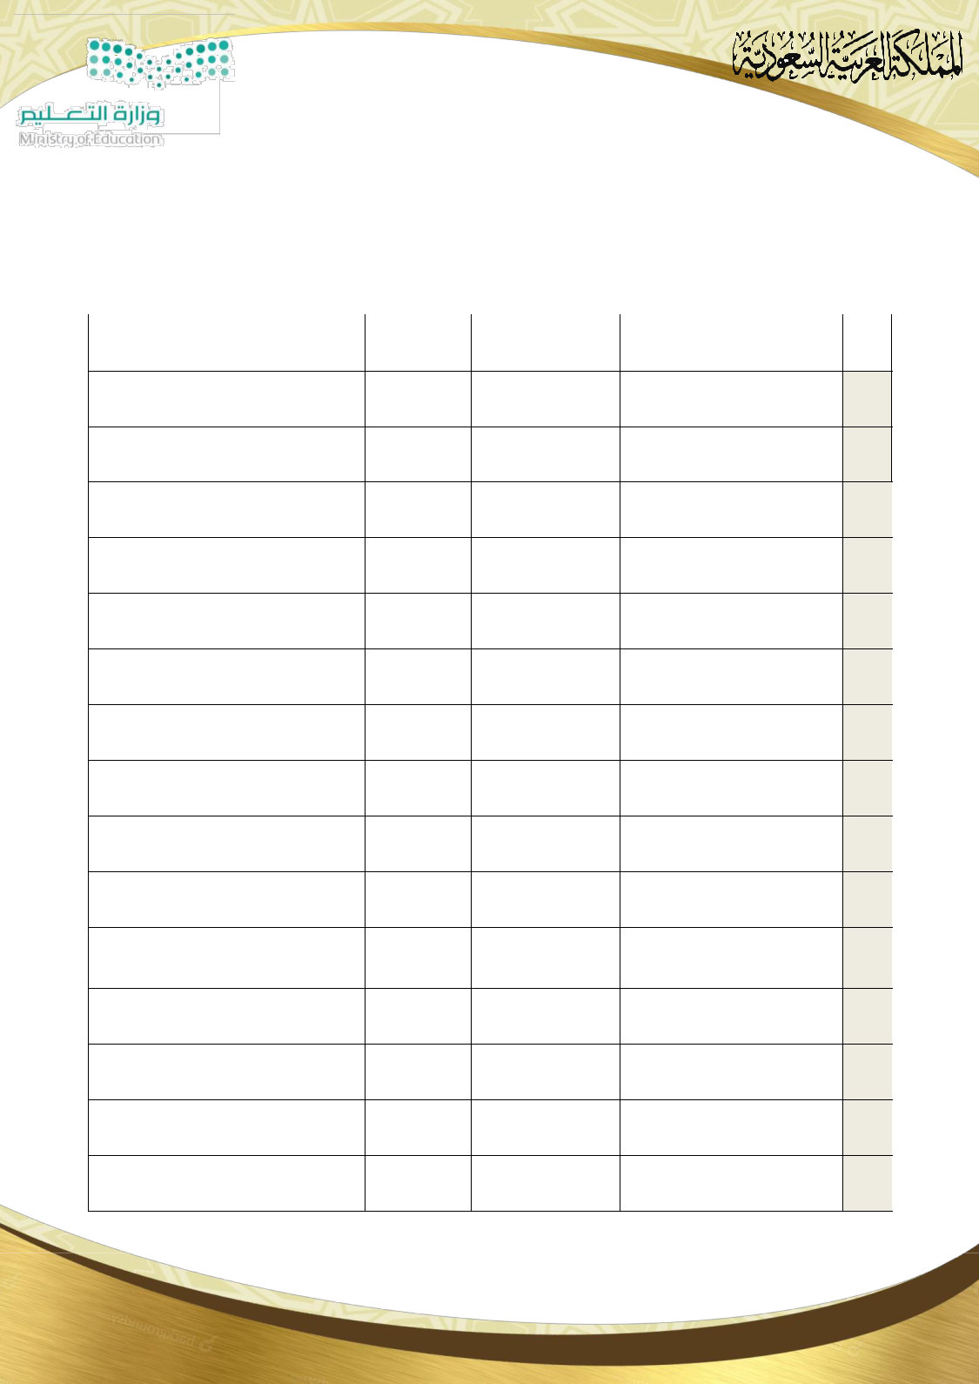
وزارة التعليم

اإلدارة العامة للتعليم مبحافظة جدة

إدارة االشراف الرتبوي

قسم العلوم الشرعية

 |  |  |  |  |  |  | ى
 |  |  | قائمة بأسماء املتميزات في مادة القرآن الكريم املستو ..................
 |  | م | اسم الطالبة | الدرجة من 100 | الفترة |  |  | مالحظات

.1

.2

.3

.4

.5

.6

.7

.8

.9

.11

.11

.12

.13

.14

.15

